Спасатели Московского авиационного центра помогли 1,5-годовалому малышу

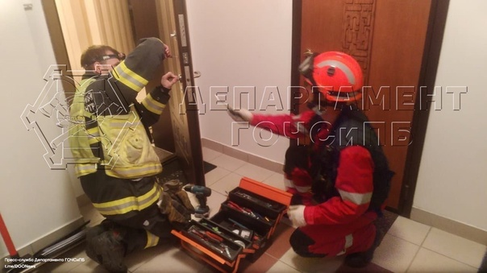

10 июля спасатели Московского авиационного центра выехали по вызову в Северное Бутово: в доме на Бульваре Дмитрия Донского мальчик 1,5 лет заперся в квартире.
Старший дежурной смены рассказал, что мама вышла на лестничную клетку к курьеру, а малыш тем временем закрылся изнутри.
На место вызвали спасателей и полицию.
В присутствии мамы мальчика и сотрудников органов правопорядка спасатели проникли в помещение с помощью инструмента и освободили малыша.
К счастью, ребёнок не пострадал.
Специалисты просят быть внимательными, не оставлять детей и пожилых родственников одних без присмотра во избежание опасных ситуаций.

